Муниципальное казённое общеобразовательное учреждение
Чумаковская специальная (коррекционная) школа – интернат для детей сирот VIII вида

Технологическая инструкционная карта

Выполнение бельевых швов на промышленной машине (без предварительного смётывания срезов) Выполнение соединительного шва в подгибку с закрытым срезом

подготовила
учитель трудового обучения
Мануйлова Ольга Викторовна

с. Чумаково
2012
Технологическая инструкционная карта № ______
Тема: Выполнение бельевых швов на промышленной машине (без предварительного смётывания срезов)
Тема урока: Выполнение соединительного шва в подгибку с закрытым срезом.
Класс: 7 Номер урока: _____
Необходимые инструменты, приспособления, принадлежности: ножницы, швейная машина, гладильная доска, утюг, проутюжильник.
Материалы для работы: швейные нитки
Детали кроя: детали кроя образцов

Словарные слова: Лицевые стороны; Срезы; Приутюжить; Режим ВТО; Замины, Складочки; Проверить качество обработки; Визуально.
Перед работой повторить: Технику безопасности с утюгом;
Технику безопасности с ножницами;
Технику безопасности при работе на швейной машине;

План работы:
- Подогнуть срезы на 5-7 мм, ещё раз на 7-10 мм;
- Проложить машинную строчку на расстоянии 1-2 мм от края подгиба.
№ п/п | Ход работы | Необходимые инструменты и принадлежности | Технические условия | Рисунок | Словарные слова
1 | Сложить детали лицевыми сторонами внутрь, уравнять срезы. | _ | Лицевые стороны внутри;  Срезы уравнены; | 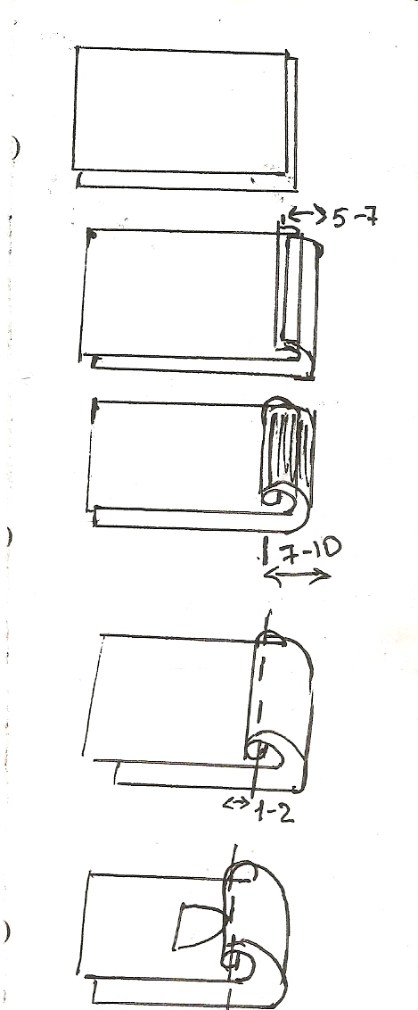 | Лицевые стороны; Срезы
2 | Подогнуть срезы на 5-7 мм и сразу же выполнить второй подгиб на ширину 7-10 мм. | _ | Срез обоих деталей ровно подогнуты на 5-7 и на 7-10 мм.
3 | Проложить машинную строчку на расстоянии 1-2 мм от края подгиба. | швейная машина | Машинная строчка ровная на расстоянии 1-2 мм от края подгиба. |  | Край подгиба
4 | Приутюжить швы | утюг | Соблюдён режим ВТО;  Нет заминов, складочек. |  | Приутюжить; Режим ВТО Замины, Складочки
5 | Проверить качество обработки | Визуально, линейка | Машинная строчка ровная на расстоянии 5-7 мм от линии стачивания, без заминов и складочек. Соблюдён режим ВТО |  | Проверить качество обработки; Визуально

Список использованной литературы

1. Картушина Г.Б., Мозговая Г.Г. Швейное дело учебник для 7 кл. спец. (коррекц.) образоват. учереждений VIII вида / Г.Г.Мозговая, Г.Б.Картушина - М.: Просвещение, 2006.- 181с.

